

COLLECTES DE REBUTS ENCOMBRANTS
MATIÈRES ACCEPTÉES / REFUSÉES

Définition

Les rebuts encombrants collectés par la Municipalité sont ceux dont il vous est impossible de disposer autrement, dont le poids n’excède pas 25 kg afin que deux employés puissent soulever l’objet et le mettre dans le camion de collecte.

Noter que tout ce qui peut entrer dans un bac bleu ou vert ne doit pas se retrouver dans ce type de collecte.

Les quantités doivent demeurer raisonnables. La collecte des rebuts encombrants n’est pas un vide-maison. Les remorques pleines ne seront pas vidées par nos employés. Si vous devez disposer de trop grandes quantités d’articles, vous pouvez louer un conteneur à cet effet auprès d’un fournisseur privé.

Objets acceptés

- Matelas et autres meubles
(tenir compte de la météo – un matelas imbibé d’eau est à proscrire)
- Meubles d’extérieur (balançoire, chaises, tables)
- Appareils électroménagers (cuisinière, lave-vaisselle, lave-linge, sèche-linge)
- Cabinet de toilette, évier, lavabo, baignoire
- Appareil BBQ
- Réservoir à eau chaude
- Toile et filtreur de piscine
- Brouette
- Tondeuse à pelouse
- Piano de poids raisonnable
- Sièges d’auto pour enfants

Objets refusés et où en disposer

Article | Où en disposer
Téléviseurs et tout appareil électronique (ordinateur, téléphones, console de jeu, répondeur, | Garage municipal
Contenants de peinture et de solvants | Garage municipal
Carrosserie automobile | Entreprise spécialisée
Matières compostables (feuilles, branches, fanes de légumes | Bac brun, Composteur domestique ou Écocentre de L’Islet
Vêtements et chaussures en bon état | Benne de récupération dans le stationnement entre le bureau municipal et le garage municipal
Cartouches d’encre d’imprimantes | Entrée de l’Édifice Desjardins (ouverte 24/7)  Boîte identifiée Mira
Piles rechargeables ou non | Entrée de l’Édifice Desjardins (ouverte 24/7)
Appareils réfrigérants (réfrigérateur, congélateur, distributeur d’eau, climatiseur) | Écocentre de L’Islet  451, boulevard Nilus-Leclerc  L’Islet  Horaire estival  Dimanche et lundi : fermé  Mardi : 9 h à 16 h  Mercredi et jeudi : 12 h à 17 h  Vendredi et samedi : 9 h à 16 h  Horaire hivernal  Ouvert seulement le samedi de 9 h à 15 h  L’écocentre offre en vente les objets réutilisables à bas prix. Ils doivent être emportés aussitôt achetés.
Pneus et jantes de pneus, chambres à air
Bonbonne de propane de 30 lb et moins
Rebuts de construction ou de démolition (gypse, bois, brique, béton, portes, fenêtres, asphalte et bardeaux d’asphalte)
Batteries de véhicules
Extincteurs
Métaux
Plantes nuisibles ou envahissantes
Huiles (contenant vide)
Produits à base de pétrole
Bases et acides
Tubes fluorescents
Amiante
Batteries de véhicules
Plastiques agricoles

Privilégiez toujours les 3R :
RÉDUIRE la quantité de produits arrivant en fin de vie
RÉUTILISER ou REVALORISER le plus possible les produits ou leurs parties afin d’éviter qu’ils ne deviennent des déchets
RECYCLER
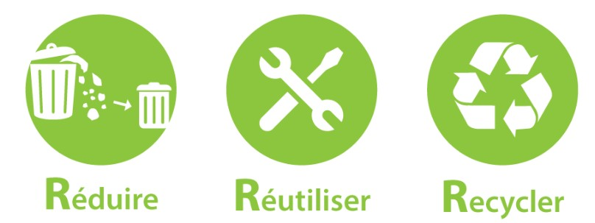

Par exemple, le mobilier, la vaisselle, les petits appareils électroménagers, le linge de maison, les jouets, les livres peuvent être offerts à des organismes qui en font profiter les personnes les plus démunies, comme Dépano-Meubles de la Maison de la Famille de L’Islet, situé au 80, avenue de Gaspé Est à Saint-Jean-Port-Joli.

Pour vous aider dans la gestion de vos matières résiduelles, téléchargez l’application
Ça va où? sur votre téléphone ou votre tablette ou consultez le site depuis votre ordinateur https://www.recyc-quebec.gouv.qc.ca/appmobile-cavaou/



